Инвариантная самостоятельная работа 1.10

Установка системы контроля версий Git для Windows

1. Зайти на официальный сайт <https://git-scm.com/downloads>.
2. Загрузить установщик. Загрузка начнется автоматически.

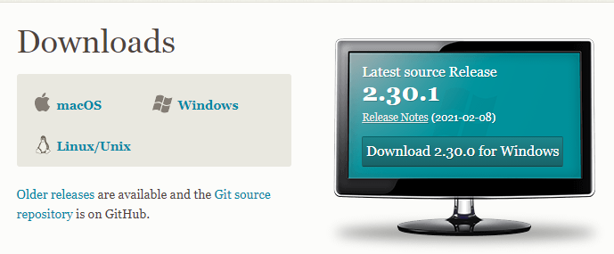

1. Запустить на исполнение загруженный файл.

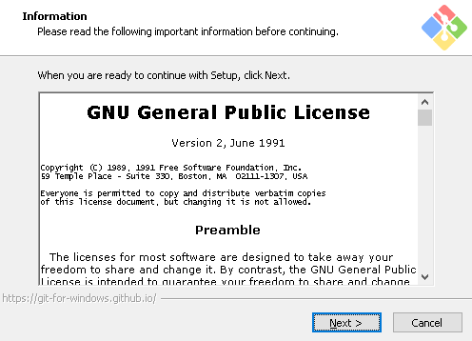

1. Указать путь до каталога, в котором будет установлен Git.

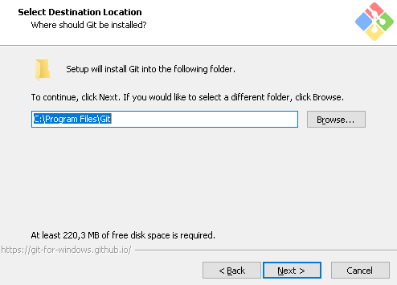

1. Выбрать компоненты, которые нужно установить.

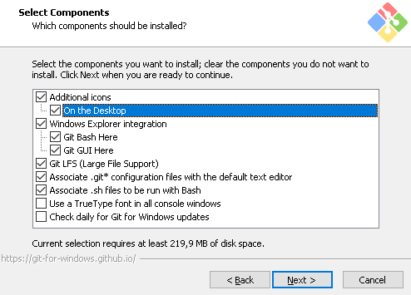

1. Выбрать способ использования

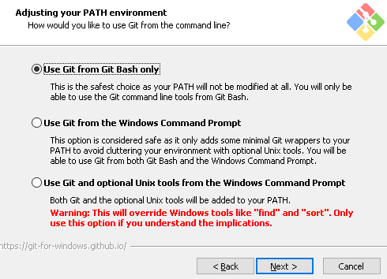

* Use Git from Git Bash only - использование только из командной строки Bash.
* Use Git from the Windows Command Prompt - использование командной строки Bash, а также минимальный набор команд Git из консоли Windows.
* Use Git and optional Unix tools from the Windows Command Prompt - использование Git и утилит Unix из командной строки Windows, в этом случае будут перезаписаны некоторые утилиты Windows, например find и sort.

1. Выбрать библиотку, которая будет использована при подключении по протоколу HTTPS.

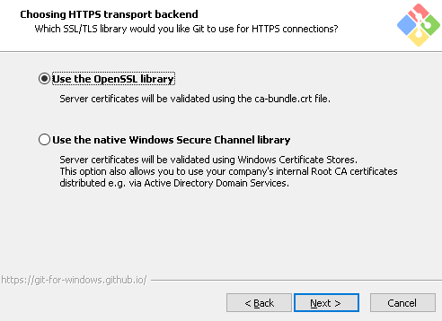

* OpenSSL - сертификаты сервера будут проверяться с использованием Unix-файла ca-bundle.crt.
* Windows Secure Channel - сертификаты сервера будут проверяться с использованием стандартной библиотеки Windows.

1. Настройка правил окончания строки.

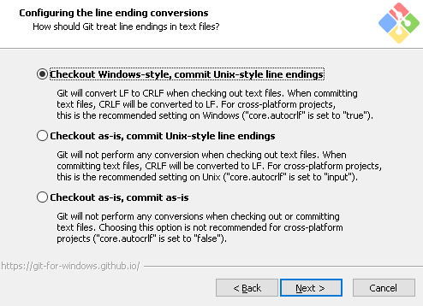

Существует два варианта формирования конца строки в текстовых файлах – это Windows стиль и Unix стиль. Данное окно позволяет выбрать одну из опций, определяющих правило формирования окончания строки:

* Checkout Windows-style, commit Unix-style line endings - checkout (операция извлечения документа из хранилища и создания рабочей копии) производится в Windows стиле, а commit (операция отправки изменений в репозиторий) в Unix стиле.
* Checkout as-is, commit Unix-style line endigns - checkout производится в том формате, в котором данные хранятся в репозитории, а  commit  осуществляется в Unix стиле.
* Checkout as-is, commit as-is - checkout и commit производятся без дополнительных преобразований.

1. Выбор эмулятора терминала, который будет использован с Git Bash.

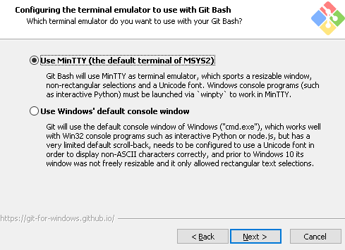

* MinTTY - терминал Unix.
* Windows - стандартный терминал Windows.

1. Дополнительные функции.

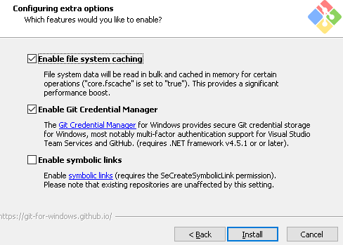

* Enable file system caching - включение операции кэширования при работе с файлами. Эта опция позволит значительно повысить производительность.
* Enable Git Credential Manager - предоставляет возможность работы с защищенным хранилищем.
* Enable symbolic links - активирует работу с символьными ссылками.

1. Начнется процесс установки.

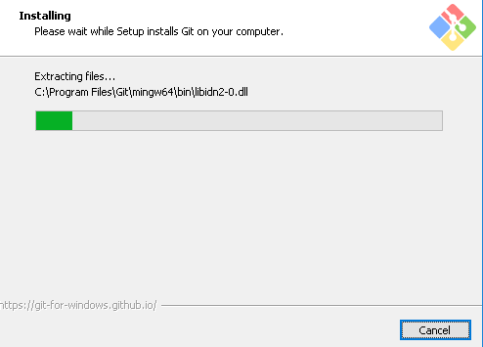

1. Завершение установки.

